**唐山开滦十中片区中小学校分布图**

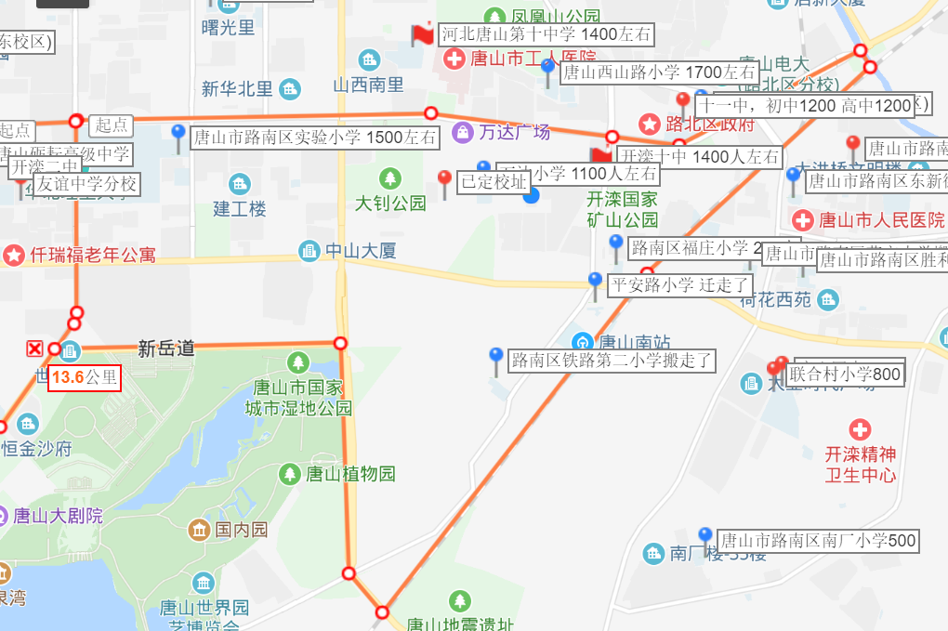

图中是开滦十中片区情况:

区域范围：北至新华西道；南至新岳道；西至学院南路；东至铁路。面积约9平方公里。

区域内一所初中：开滦十中1400人

区域内二所小学：唐山市路南区实验小学1500人（1-3年级五折后 共计1120人） 万达小学1100人（1-3年级五折后 共计720人）福庄小学240人（1-3年级五折后 共计180人）

小学初中总计3420人

（注：此数据是通过保安、中小学生、周边人群了解，数据可能会产生略微误差）

[**https://j.map.baidu.com/e4/Md**](https://j.map.baidu.com/e4/Md)

预选校址：



万达广场 国防东道，距离片区规划最近边界线400米以上。

**当地教育局规定办学场地300平米以上， 消防验收合格，办学条件符合当地教育局要求**

河北省民办非学历教育培训机构设置与管理办法http://jiaoyuju.tangshan.gov.cn/tswenguangxin/shijiaoyuju1zcfg/20180816/632977.html